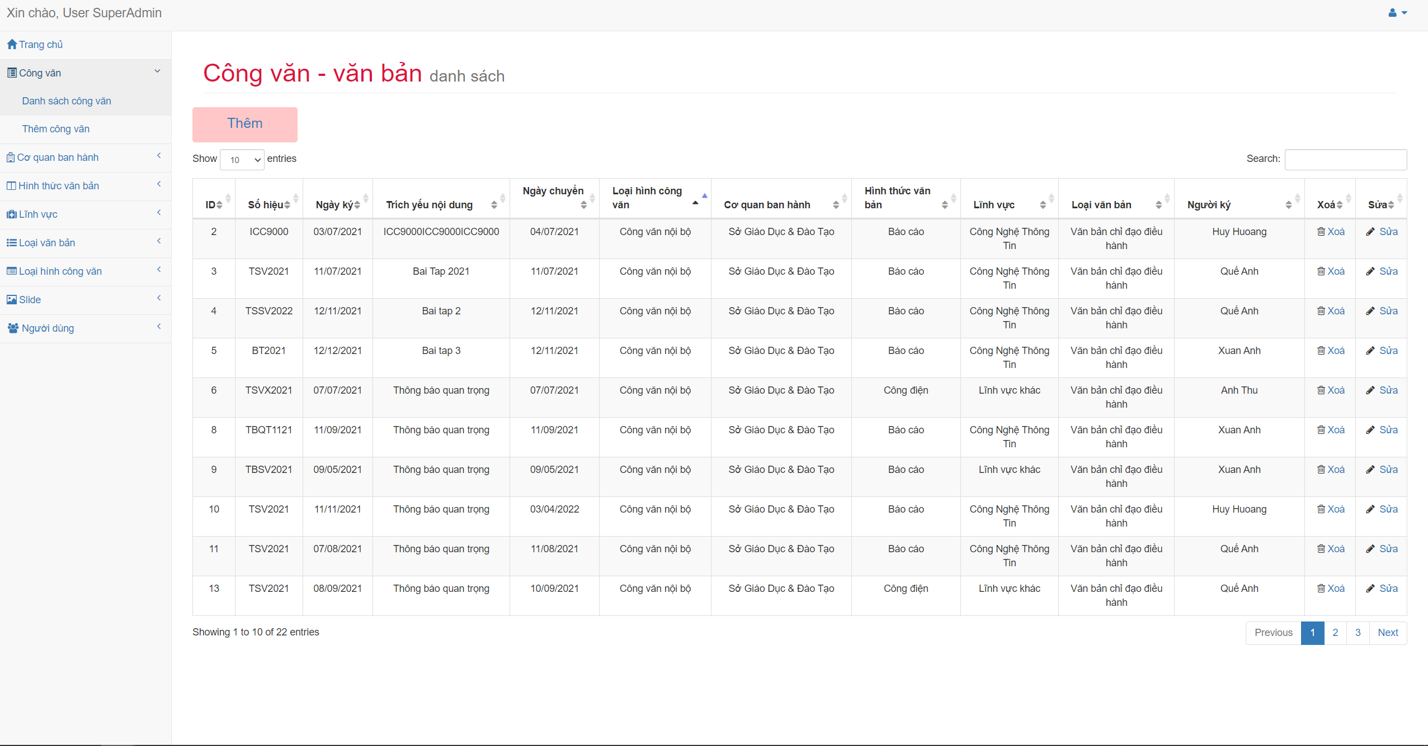  
-Trang này thì tôi muốn hiển thị thêm cái phong ban phụ trách cái công văn đó

Đồng thời có phần xem preview công văn + tải xuống như ở trang chủ (Cũng thêm cái phần xem ở trang chủ )

Ngoài ra làm thêm cái lọc theo danh sách, ví dụ chỉ muốn hiển thị công văn đi , hoặc do cơ quan nào ban hành

-Cái loại hình công văn thì bỏ đi hộ tôi

Và ngoài ra làm thêm 1 cái bảng thống kê ở chỗ công văn. Kiểu nó sẽ thống kê hàng tháng xem những công văn đến, đi, được duyệt

Phần công văn thêm thì dưới chỗ loại hình công văn. Chọn công văn nội bộ hoặc công văn đến thì sẽ nảy ra là đến phòng ban nào, ngoài ra có phần chọn public lên web không, hay chỉ cho người trong phòng ban đó hoặc những phòng ban có liên quan thôi x

ngày lập và ngày ký trùng nhau. Nhưng nếu ngày ký lại trước ngày lập thì báo lỗi, cả các ngày ở dưới cũng thế

Thêm 1 cái này hơi khó là khi bọn user hoặc admin thêm công văn, muốn được đăng lên thì phải thông qua bọn superadmin, bọn superadmin nhận được yêu cầu thì duyệt với được đang lên web

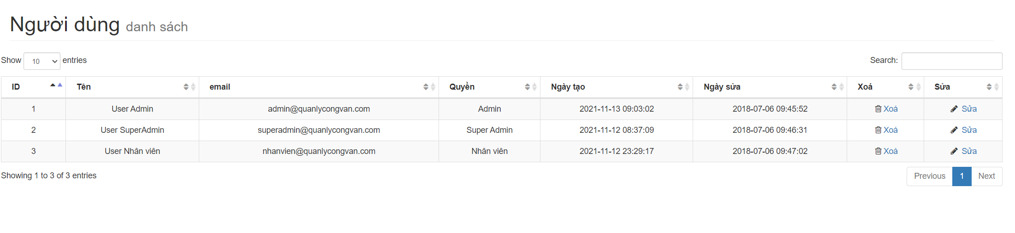

Phần danh sách này thì thêm phòng ban vào hộ tôi, khi thêm người dùng thì phải gán chức vụ và phòng ban. Nếu không đầy đủ sẽ hiển cảnh báo